Тема:____________________________________________

Соедини имена и фамилии:
Михаил Юрьевич | Пушкин
Александр Сергеевич | Крылов
Иван Андреевич | Тютчев
Фёдор Иванович | Лермонтов

Задание 1. Выбери портрет Лермонтова:
○ ○ ○ ○
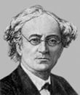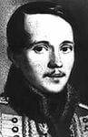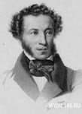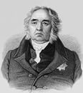

Задание 2. Вставь пропущенные слова и выражения:

В детстве Михаила Юрьевича звали ____________. Он жил с ________ и _________в селе____________, недале-ко от города Пензы. Воспитанием мальчика занималась ___________. Маленький Мишель часто говорил в _________. После учёбы в Москве Лермонтов поступил в _____________ школу. Лермонтов прожил ___ лет.

Слова для справок: Тарханы, мама,офицерская, бабушка,
Мишель, рифма, 27.
Задание 3. Прочитай стихотворения и найди выразительные средства языка:
Метафоры (слово или выражение, употребляемое в переносном значении, в основе которого лежит неназванное сравнение предмета с каким-либо другим): _________________
_________________________________________________.

Олицетворение (перенос признаков живого существа на неживой предмет или понятия): _________________________
_________________________________________________.

Эпитеты (определение при слове, влияющее на его выразительность):____________________________________________________________________________________.

Лист самооценки:

Утверждение | Согласен | Частично согласен | Не согласен
Я могу формулировать тему урока
Я могу по заголовку определить, о чём текст
Я могу определить смысл незнакомых слов
Я умею выразительно читать стихотворения
Я знаю жанровые особенности стихотворений

